


Wtorek
23 grudnia 2008 r.
10:00 – 15:00
Rynek Pszczyński
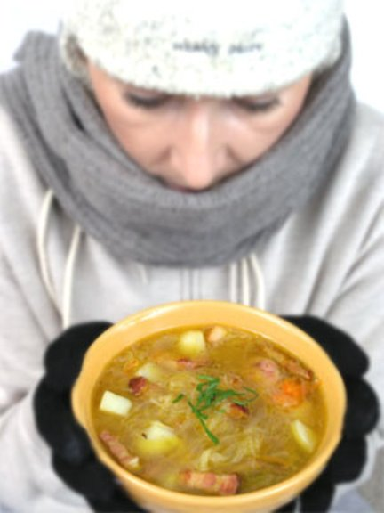

ZUPA WIGILIJNA
2008

Tradycyjnie Starosta Pszczyński oraz Burmistrz Miasta Pszczyna zapraszają
na Zupę Wigilijną

W ogrzewanym namiocie na rynku, w godzinach 10:00 – 15:00 będzie można spożyć darmowy gorący posiłek. Istnieje możliwość zabrania posiłku we własnych naczyniach.

